Pressemitteilung Sulz am Neckar, Mai 2019

KIPP 5-Achs-Spannsystem für 40-Tonnen-Werkstücke

Das HEINRICH KIPP WERK zeigt das 5-Achs-Modul-Spannsystem in der Größe Ø 138 auf der MOULDING EXPO. Bei einem Einsatz mit schweren Werkstücken hat es sich bereits bewährt – mit hoher Stabilität und Zuverlässigkeit.

Vor einem Jahr präsentierte das HEINRICH KIPP WERK das neue 5-Achs-Modul-Spannsystem zum Spannen von Werkstücken, die eine Größe von 1 m überschreiten. Im Frühjahr 2019, pünktlich zur MOULDING EXPO, kann das KIPP Techniker-Team über den erfolgreichen Einsatz des Systems unter extremen Bedingungen berichten. Die Spannung eines Werkstücks mit einem Gewicht von 40 t.

Anforderung beim Kunden war das Spannen einer Werkzeugfamilie für Spritzgießmaschinen – und zwar hochkant für die 5-Seiten-Komplettbearbeitung. Die kleinste Teilefamilie hatte Abmessungen von 2 m x 2 m x 0,8 m mit einem Gewicht ab 15 t. Die Größte bereits 4 m x 4 m x 1,1 m mit einem Gewicht bis 40 t.

Für diese Anwendung ist das KIPP 5-Achs-Modul-Spannsystem in der Größe Ø 138 prädestiniert. Nach Installation der Aufspannung ergab sich eine Rüstzeitoptimierung von über 300 %. Bisher hat der Kunde 90 Minuten gerüstet, nun maximal noch 20 Minuten. Dabei wird ein Auflagegewicht von 10 t pro Modul realisiert. Es werden immer 4 Basismodule der Größe Ø 138 gleichzeitig eingesetzt. Die Einbringung erfolgt über eine Zentrierhilfe am Basismodul zum einfacheren Platzieren des Werkstücks via Kran.

Das Modul-Spannsystem 138 ist mit den bisherigen Größen (50 mm und 80 mm) kompatibel und universell einsetzbar. Als XXL-Ausführung ermöglicht es die Befestigung bis Gewinde M 60. KIPP zeigt das Produkt live auf der Messe MOULDING EXPO in Stuttgart im Mai 2019 –
HALLE 3 | STAND 3A13.

Zeichen mit Leerzeichen:
Headline: 48 Zeichen
Text: 1.646 Zeichen
Gesamt: 1.712 Zeichen

HEINRICH KIPP WERK KG
Stefanie Beck, Marketing
Heubergstraße 2
72172 Sulz am Neckar

Telefon: +49 7454 793-30
E-Mail: stefanie.beck@kipp.com

Weitere Informationen und Pressefotos
Siehe www.kipp.com, Region: Deutschland, Rubrik: News/Pressebereich

Fotos

40 Tonnen Werkstück-Direktspannung mit dem  KIPP 5-Achs-Modul-Spannsystem  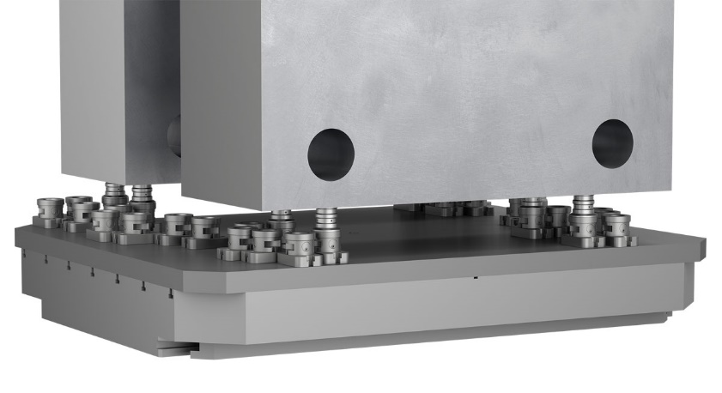 | Bilddatei:  KIPP_5-Achs-Modul-Spannsystem_138_Anwendung.jpg

Bildrechte: Freigegeben zur lizenz- und honorarfreien Veröffentlichung in Fachmedien.
Mit der Bitte um Quellenangabe und Beleg.

